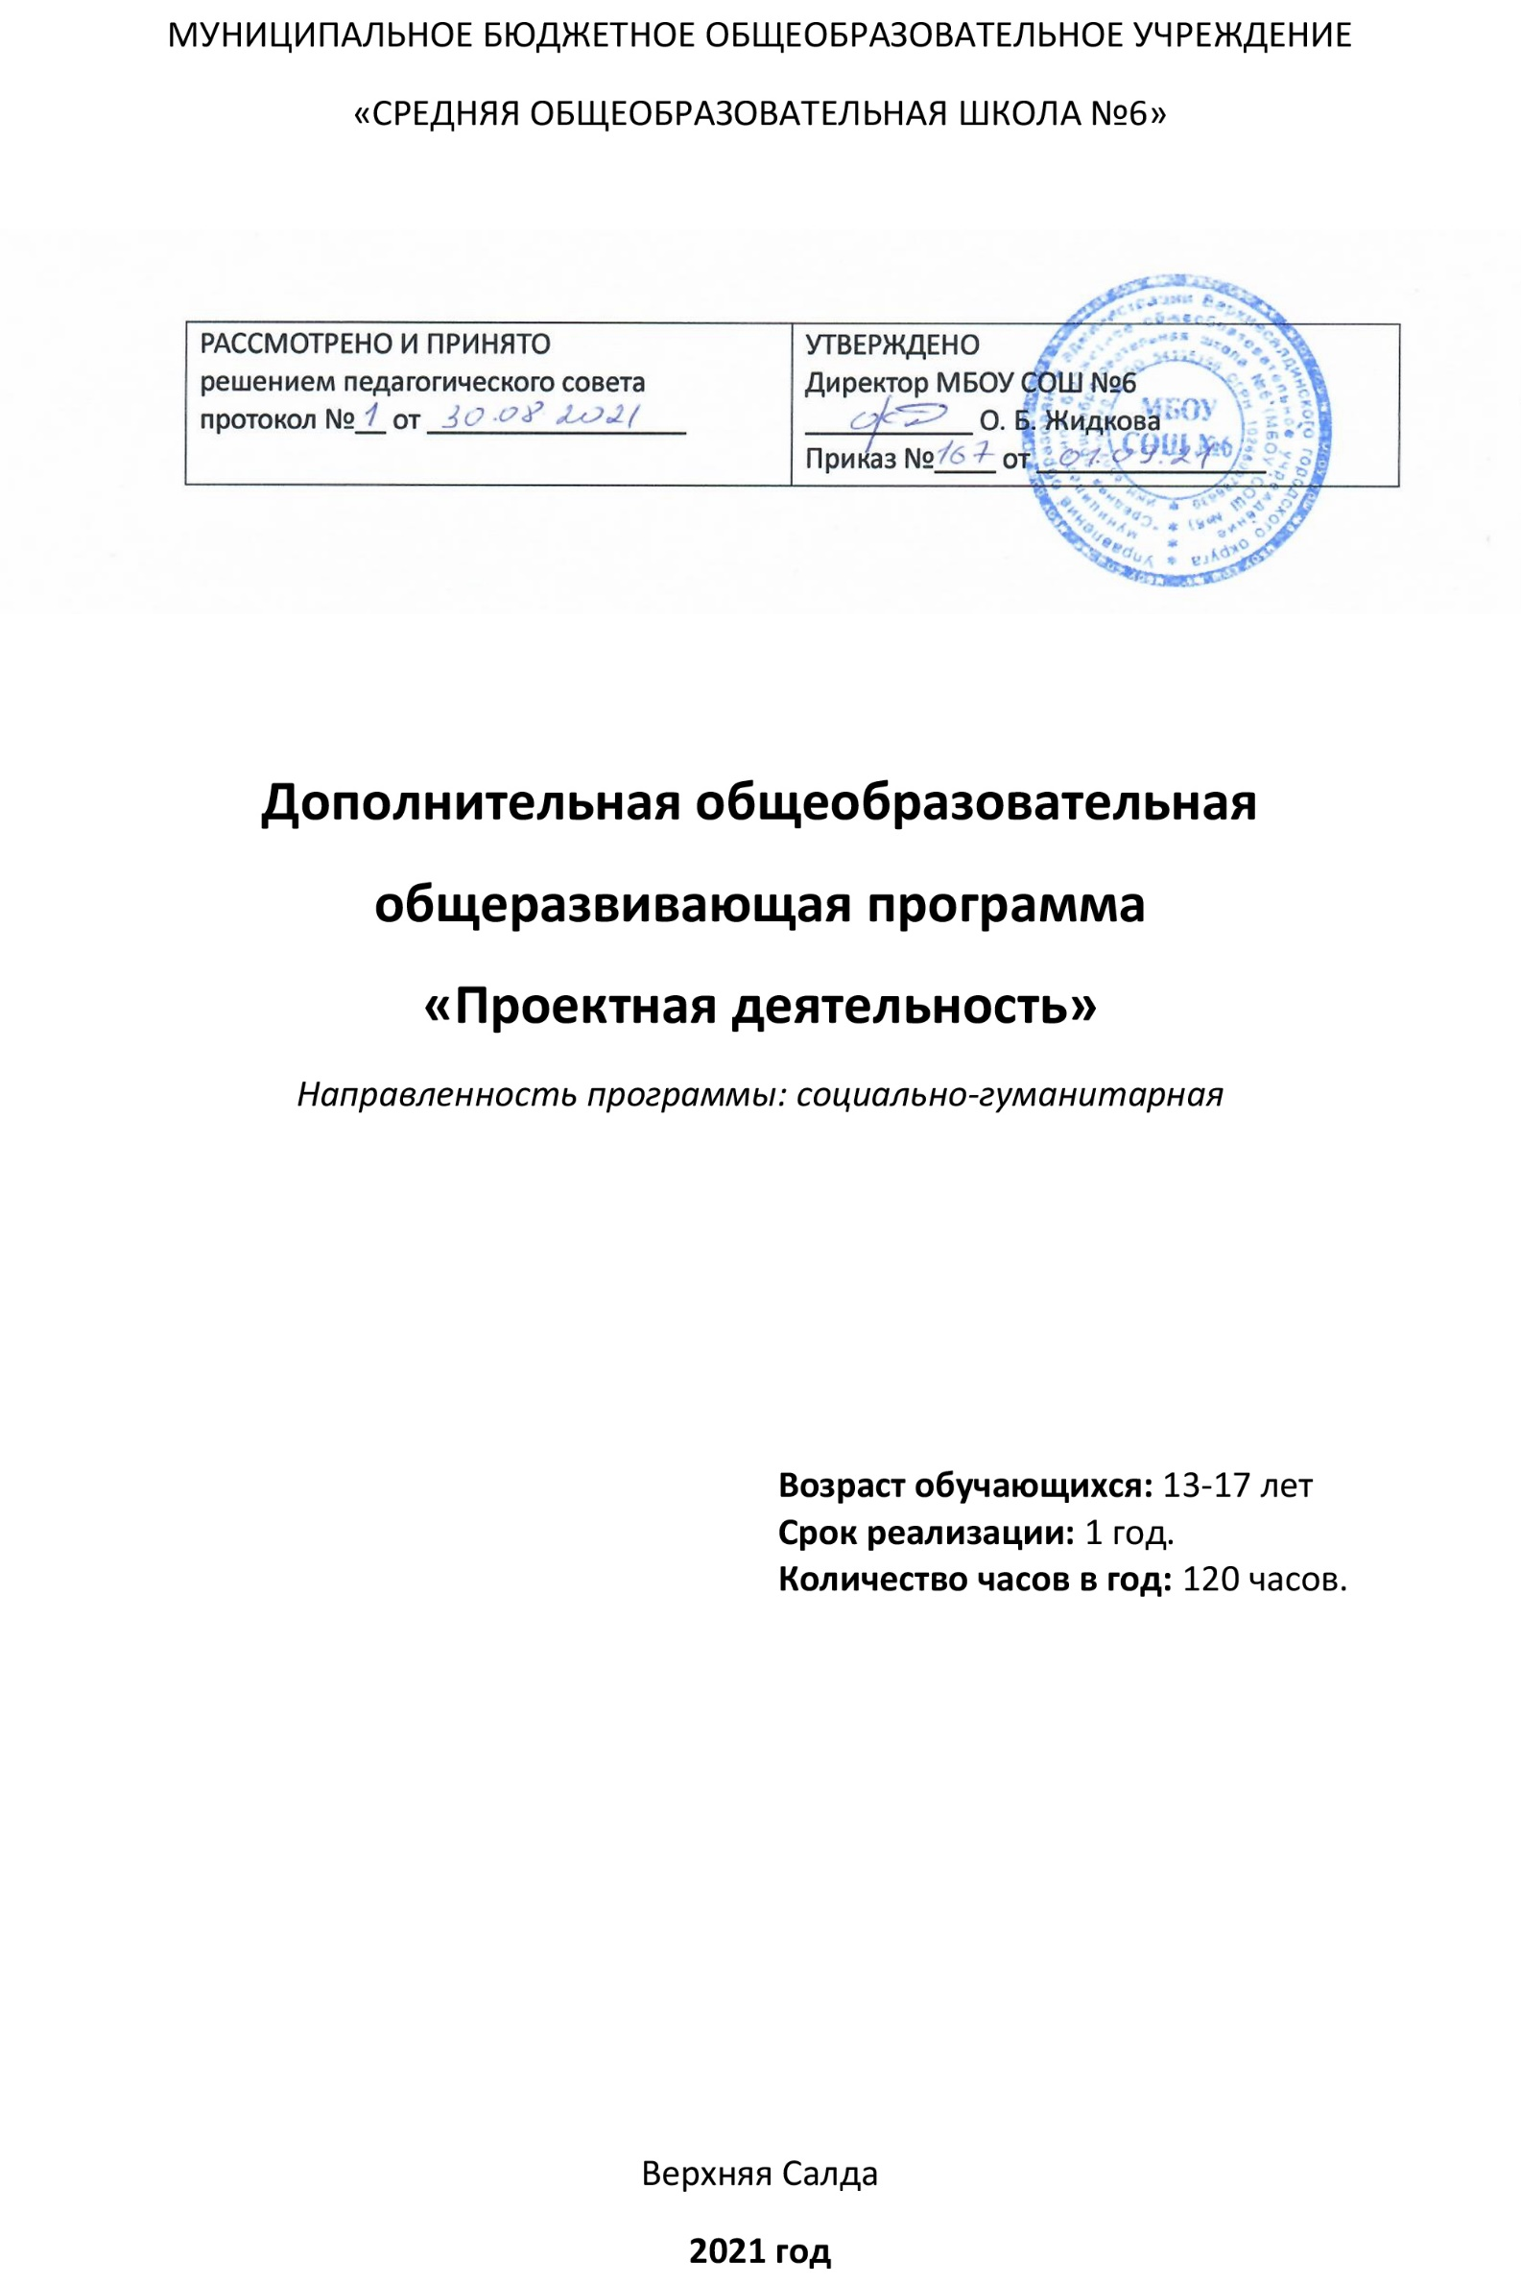

Содержание программы:
Пояснительная записка……………………………………………………..3
Цели и задачи программы………………………………………………….5
Содержание программы……………………………………………………8
Планируемые результаты………………………………………………….10
Условия реализации программы………………………………………….11
Список литературы………………………………………………………..13
Приложение №1…………………………………………………………...15
Приложение №2…………………………………………………………...18
Приложение №3…………………………………………………………...21

Пояснительная записка
Успех в современном мире во многом определяется способностью человека организовать свою жизнь: определить цели, найти и привлечь необходимые ресурсы, наметить план действий и, осуществив его, проанализировать, удалось ли достичь поставленных целей. Формирование у обучающихся целостной системы универсальных знаний, умений и навыков, опыта самостоятельной деятельности, личной ответственности, а, следовательно, ключевых компетенций XXI века (креативности, коммуникативности, критического мышления, умения работать в команде) определяет современное качество содержания образования.
Программа «Проектная деятельность» создана для школьников 8-11 классов. Программа способствует формированию основных навыков для разработки и реализации собственных проектов обучающихся, освоение норм проектной деятельности.
При прохождении занятий, школьники получат навыки в области проектирования, такие как: планирование, анализ ситуации, уверенное поведение, креативность, самостоятельность.
Направленность: социально-гуманитарная
Актуальность программы заключается в том, что согласно ФГОС второго поколения, основным подходом в современном образовании является деятельностный подход. А всесторонне реализовать данный подход позволяет проектная деятельность. В то же время через проектную деятельность формируются абсолютно все универсальные учебные действия, прописанные в Стандарте.
Для этого его необходимо научить воспринимать, анализировать и структурировать информацию, работать в команде, ставить цели, контролировать свои действия, находить пути преодоления проблем. Полученный в ходе обучения опыт в будущем станет основой для организации и планирования своей деятельности по разработке и реализации проектов.
Согласно ФГОС Основного общего образования каждый обучающийся должен выполнить индивидуальный образовательный проект.
Отличительные особенности: Для передачи норм проектной деятельности будет использована методология мыследеятельностного подхода и разработки института опережающих исследований им. Шифферса, программы и концепции проведения региональных инженерно-конструкторских школ Лифт в будущее и ТехноЛидер, Школы наставников проектного обучения Сколково.
Для работы с проектными группами на некоторых этапах привлекаются внешние эксперты: представители органов муниципальной власти, образования, производства и бизнеса.

Характеристика программы
Форма обучения | Срок освоения  программы | Срок реализации  программы  (учебных недель) | Общее количество учебных часов | Теоретические занятия  (из общего объема)  часов | Практические занятия  (из общего объема)  часов
очно-  заочная | 9 месяцев | 34 | 102 | 44 | 76

Режим занятий |  | Адресат общеразвивающей программы
Кол-во занятий в неделю | Продолжительность одного занятия  (часы) | Возраст обучающихся  (лет) | Количество обучающихся по программе в группе (человек)
1 | 3 | 13-17 | 6
Уровневость: базовый
Формы обучения: групповая, дистанционная с использованием платформы для проведения онлайн-занятий ZOOM, электронной почты, сервисов Google, виртуальной электронной доски и другое.
Виды занятий: лекции, беседы, мастер-классы, практические занятия, коллоквиумы, тренинги, форсайт сессии.
Формы подведения результатов: коллоквиум, защита перед стейкхолдерами, стендовая защита, групповая рефлексия.

Цели и задачи программы
Цель: освоение норм проектной деятельности через создание учебных проектов.
Задачи:
Обучающие:
- Погрузить школьников в теорию и практику проектной деятельности;
- Передать и презентовать полученные знания и опыт;
- Формирование навыка работы с источниками информации;
- Развитие умения постановки проблемы, анализа ситуации, и разработки решения.
Развивающие:
- Развить надпредметные компетенции: умение работать в команде, управление эмоциями, управление стрессом, планирование и целеполагание, тайм-менеджмент, рефлексия, системное мышление, критическое мышление;
- Научить вносить коррективы в изначальный план работ, с учетом временных ограничений;
- Расширить представление школьников об актуальных социальных, научных, технологических проблемах региона.
Воспитательные:
- Воспитать уважительное отношение к результатам интеллектуального труда других людей;
- Развить умения отстаивать свою точку зрения;
- Содействовать повышению уровня мотивации к новым знаниям;
- Содействовать воспитанию культуры общения, потребности в самовоспитании и самоконтроле;
- Сформировать ценностный подход к выбору жизненной стратегии, в том числе будущей профессии.

Учебно-тематический план

№ | Название раздела, темы | Содержание | Количество часов |  |  | формы аттестации/  контроля
 |  |  | теория | практика | всего
1 | Вводное занятие | Безопасность в сети интернет. ТБ при работе за компьютером. Сервисы для удаленной командной работы. | 1 | 2 | 3
2 | Что такое проект | Проектный менеджмент. Типология проектов. Жизненный цикл проекта. | 6 | 3 | 9 | тестирование
3 | Выбор темы проекта | Форсайт сессия. Тренды будущего. Креативное планирование. | 10 | 6 | 16
4 | Анализ ситуации | Сессия дизайн-мышления. Проблематизация. Методы работы с информацией. Схематизация | 10 | 6 | 16 | Коллоквиум
5 | Планирование, целеполагание | Инструменты планирования. Планирование ресурсов. | 10 | 8 | 18
6 | Разработка проектного решения | Гипотеза проектного решения и способы ее проверки. Практики работы с проектами: ТРИЗ. Формулирование ТЗ. | 4 | 12 | 16 | Коллоквиум
7 | Инструменты управления проектами | Методы управления проектами. Тайм-менеджмент. Коммуникация. Командная работа. | 3 | 6 | 9
8 | Оформление результатов проекта. | Формы представления результата проекта. Мастерство презентации. Стратегия защиты интеллектуальной собственности  проекта. | 2 | 6 | 8
9 | Завершение проекта. | Предзащита проектов. Стендовая защита проектов. Научный Stand Up. Защита проектов перед стейкхолдерами. Продвижение проекта. Групповая рефлексия. | 2 | 5 | 7 | защита проектов
 |  | Итого: | 48 | 54 | 102

Содержание программы:
Вводное занятие.
Теория: Правила работы на платформе дистанционного образования ЦО№7.ТБ при работе за компьютером. Сервисы для удаленной командной работы.Беседа с учащимися,разделение на группы.
Что такое проект.
Теория: Жизненный цикл проекта,типология проекта,продукт. Дизайн мышления.
Практика: Определение продукта проекта по его типу, описание жизненного цикла проекта, разделение проектов по фактическому результату.
Выбор темы проекта.
Теория: Форсайт сессия, Тренд карта, Где брать идеи для проектов? Как избежать банальных тем?
Практика: Креативное планирование, выявление трендов, деление на команды.
Анализ ситуации.
Теория: Проблематизация, схематизация, инструменты работы с информацией.
Анализ сферы деятельности, определение недостающего знания. Анализ ситуации, постановка проблемы. Анализ существующих решений и методов решения проблемы.
Практика: Постановка проблемы, применение инструментов для работы с информацией, анализ ситуации в проектах. Коллоквиум.
Планирование, целеполагание
Теория: Инструменты планирования. Определение необходимых в проекте ресурсов.
Практика: Планирование ресурсов для своего проекта
Разработка проектного решения
Теория: Гипотеза проектного решения и способы ее проверки. Техзадание: основная задача этого документа – свести к минимуму разность между реализованным проектом и пожеланиями клиента. При этом и для заказчика, и для исполнителя техзадание служит главным ориентиром в работе и принятии проекта.
Практика: Практики работы с проектами: ТРИЗ. Формулирование ТЗ.
Инструменты управления проектами
Теория: сходства и отличия различных способов управления проектами: классический проект-менеджмент; Agile; Scrum; Kanban. Понятие тайм-менеджмента и его роль в проектной деятельности. Коммуникация. Командная работа.
Практика: выбор способа управления проектом.
Оформление результатов проекта.
Теория: формы представления результата проекта. Сервисы и ПО для создания презентации. Мастерство презентации проекта. Стратегия защиты интеллектуальной собственности проекта.
Практика: Выбор сервиса или ПО для разработки презентации проекта для защиты, разработка презентации и тестовая защита перед аудиторией.
Завершение проекта.
Теория: понятие стендовая защита проектов. Что такое научный Stand Up. Инструменты продвижения проекта.
Практика: Предзащита проектов. Стендовая защита проектов. Научный Stand Up. Защита проектов перед стейкхолдерами. Продвижение проекта. Групповая рефлексия.

Планируемые результаты
Предметные:
- Понимание основных этапов создания проекта, норм и правил оформления результатов деятельности на каждом этапе;
- Умение использовать различные приемы работы с информацией;
- Оценивание уровня новизны своего проекта;
- Умение презентовать выполненный проект;
- Умение анализировать результаты своей работы;
- Умение постановки проблемы, анализа ситуации и разработки решения.
Личностные:
- Мотивация к изучению современных трендов;
- Развитие коммуникативных навыков, умение работать в команде;
- Развитие логического и творческого мышления;
- Уважительное отношение к своему и чужому труду, бережное отношение к используемому оборудованию;
- Повышение уровня способностей к самостоятельному поиску наиболее рационального решения технических и творческих задач.
Метапредметные:
- Умение осуществлять самостоятельный поиск информации, анализировать и обобщать ее;
- Умение формулировать, аргументировать и отстаивать свое мнение;
Умение использовать средства информационных и коммуникационных технологий в решении поставленных задач;
- Использование персонального компьютера и необходимое программное обеспечение, служебные программы для работы по созданию проекта.
Условия реализации программы
Материально-техническое обеспечение
Помещение для занятий: учебный кабинет оснащенный выходом в интернет
Флипчарт - 1 шт.
Ноутбук - 10 шт.
Мультимедийный проектор - 1 шт.
Информационное обеспечение
ПО для проектирования SketchUp
ПО для организации видеоконференций Zoom
Кадровое обеспечение
Профессиональная категория: Нет требований
Уровень образования педагога: Нет требований
Уровень соответствия квалификации: Нет требований
Методические материалы
Раздаточные материалы для обучающихся:
- таблицы и схемы, соответствующие разделам программы;
- бланки анкет (обратная связь блокам программы; информация по эффективности и актуальности программы для участника). Особенностью программы является то, что большинство таблиц, схем, наглядных материалов участники создают в процессе работы. Все материалы вывешиваются во время работы группы в аудитории.

Формы аттестации/контроля и оценочные материалы
В ходе реализации программы предусмотрены следующие формы аттестации:
- онлайн тестирование (Приложение №1);
- научный StandUp (оценочный лист Приложение №2);
- 2 коллоквиума (критерии оценки в Приложении №3)

- Список литературы
Список литературы для педагога:
- Громыко Ю. В. Мыследеятельностная педагогика. — М.: Институт учебника «Paideia».
- Громыко Ю. В. Проектное сознание. — М.: Институт учебника «Paideia», 1997.
- Громыко Ю. В. Метапредмет «Проблема». — М.: Институт учебника «Paideia», 1998.
- Громыко Ю. В. Опыт мыследеятельностной педагогики. — М.: Институт учебника «Paideia».
- Громыко Ю. В. Педагогические диалоги / История разработки деятельностного образования: Пособие для учителя. — М.: Пушкинский институт
- Громыко Ю. В. Знак: логика и методология: Руководство для управленцев и педагогов. — М.: Пушкинский институт, 2009.
- Громыко Ю. В. ВЕК МЕТА: Современные деятельностные представления о социальной практике и общественном развитии. — М.,2006.
- Громыко Ю. В. Организационно-деятельностные игры и развитие образования. — Москва, 1992.
- Лазарев, В.С. Проектная деятельность в школе: учеб. пособие для учащихся 7-11 кл. / В.С. Лазарев. – Сургут, РИО СурГПУ, 2014. – 135 с.
- Сергеев И.С. Как организовать проектную деятельность учащихся: практич. пос. для работников общеобразовательных учреждений. М.: АРКТИ, 2003.
- Шапиро В.Д. и др. Управление проектами. СПб: «Два Три», 1996, с.610.
- Сергеев И.С. Как организовать проектную деятельность учащихся. - М,: АКТИ, 2006.

Список литературы для обучающихся:
- М.В. Половкова, А.В. Носов, Т.В. Половкова, М.В. Майсак. – 2-е изд. Индивидуальный проект.10-11 классы: Учебное пособие для общеобразов. организаций [Текст] / – М.: Просвещение, 2020. – 159 с.
- Мандель, Б. Р. Основы проектной деятельности: учебное пособие для обучающихся в системе СПО / Б. Р. Мандель. – Москва; Берлин: Директ-Медиа, 2018. – 293 с.
- Леонтович О.А.. Проектная мастерская / Внеурочная деятельность .2019 г.

\

Приложение №1
Тест на тему:”Жизненный цикл проекта”

1.Что такое "водопадный" тип жизненного цикла?

А)Жизненные цикл, при котором вехи и задачи проекта реализуются одна за другой
Б) Жизненный цикл, при котором фазы связаны через ресурсы проекта
В) Жизненный цикл, при котором фазы проекта реализуются одна за другой
Г) Жизненные цикл, при котором вехи проекта реализуются одна за другой
Д) Жизненные цикл, при котором задачи проекта реализуются одна за другой
Ответ:В)
2.Какие факторы сильнее всего влияют на реализацию проекта?
А) Экономические и социальные
Б)Экономические и организационные
В) Экономические и правовые
Ответ:В)
3.Что такое веха?
А)Знаковое событие в реализации проекта, которое используется для контроля за ходом его реализации
Б)Логически взаимосвязанные процессы, выполнение которых приводит к достижению одной из целей проект
В) Совокупность последовательно выполняемых действий по реализации проекта
Ответ:А)
4.Что такое предметная область проекта?
А)Объемы проектных работ и их содержание, совокупность товаров и услуг, производство (выполнение) которых необходимо обеспечить как результат выполнения проекта
Б) Направления и принципы реализации проекта
В)Причины, по которым был создан проект
Ответ: А)
5.Как называется временной промежуток между началом реализации и окончанием проекта?
А) Стадия проекта
Б)Жизненный цикл проекта
В)Результат проекта
Ответ:Б)
6.Состояния, которые проходит проект в процессе своей реализации – это … проекта.
А)Этапы
Б)Стадии
В) Фазы
Ответ: В)
7.Завершающая фаза жизненного цикла проекта состоит из приемочных испытаний и …
А)Контрольных исправлений
Б)Опытной эксплуатации
В) Модернизации
Ответ:Б)
8.Реализация проекта – это:
А) Создание условий, требующихся для выполнения проекта за нормативный период
Б) Наблюдение, регулирование и анализ прогресса проекта
В) Комплексное выполнение всех описанных в проекте действий, которые направлены на достижение его целей
Ответ:В)

9.Могут ли фазы проекта перекрывать друг друга?
А) Нет, фазы должны следовать одна за другой
Б) В зависимости от длительности проекта
В) Да, если этого требует технология реализации проекта
Г) В зависимости от наличия подрядных организаций
Д) В зависимости от объема
Ответ:В)
10.С какой целью проект разделяется на фазы?
А) Для планирования взаимодействия с заинтересованными сторонам проектами
Б)Для распределения ответственности между участникам команды проекта
В) Для постепенного согласования результатов проекта
Г) Для качественного планирования работы команды проекта
Д) Для качественного планирования ресурсов проекта
Ответ:В)

Приложение №2
Оценочный лист «Научный StandUp»
Исполнитель:
Название проекта:
Оцениваемые  параметры | Градация | Баллы | Оценка эксперта (баллы)
Формулировка проблемы, актуальности и значимости проектного решения для региона/города или производства | Сформулирована проблема, обозначена актуальность выбранной проблемы, особенно обозначена значимость проектного решения для региона, города или производства | 3
 | Актуальность выбранной проблемы, ее значимость, в том числе значимость проектного решения для региона/города или производства обоснованы частично | 2
 | Актуальность выбранной проблемы, ее значимости, в том числе значимости проектного решения для региона/города или производства не представлены | 1
Поиск и анализ существующих проектных решений в данной области | В работе представлен результат поиска и сравнительный анализ существующих проектных решений в данной области | 3
 | Результат поиска и сравнительный анализ существующих проектных решений в данной области представлен частично | 2
 | Результат поиска и сравнительный анализ существующих проектных решений в данной области в работе практически не представлен | 1
Описание выбранного проектного решения, обоснование выбора, наглядное представление | Выбранное решение полностью описано, выбор обоснован и наглядно представлен | 3
 | Выбранное решение описано и обосновано частично, представленная наглядность не в полной мере отражает суть проектного решения | 2
 | Описание, обоснование и наглядное представление практически не отражает сути проектного решения | 1
Качество и убедительность презентации | Убедительность изложения, визуальная точность, лаконичность | 3
 | Недостаточная убедительность изложения | 2
 | Наличие явных противоречий, несвязность выступления | 1
Оригинальность проектного решения | Высокая оригинальность проектного решения | 3
 | В решениях частично есть оригинальные элементы | 2
 | Низкая оригинальность | 1
Экономическая обоснованность предлагаемого решения | Высокая обоснованность, полнота данных для расчета | 3
 | Средняя обоснованность, неполные данные | 2
 | Низкая обоснованность, ошибки в расчетах или их отсутствие | 1
Ответы подростков на вопросы экспертов | Высокая точность понимания вопроса, ясность ответа, доказательность аргументации | 3
 | Недостаточное понимание вопроса, неточность ответа, запутанная аргументация | 2
 | Крайне слабое понимание вопроса, крайне запутанная аргументация | 1

Приложение №3
Критерии оценки коллоквиума
Оценка «5»:
- глубокое и прочное усвоение программного материала - полные, последовательные, грамотные и логически излагаемые ответы при видоизменении задания;
- правильно обоснованные принятые решения;
- владение разносторонними навыками и приемами выполнения практических работ.
Оценка «4»:
- знание программного материала;
- грамотное изложение , без существенных неточностей в ответе на вопрос;
- правильное применение теоретических знаний;
- владение необходимыми навыками при выполнении практических задач.
Оценка «3»;
- усвоение основного материала;
- при ответе допускаются неточности;
- при ответе недостаточно правильные формулировки;
- нарушение последовательности в изложении программного материала;
- затруднения в выполнении практических заданий.
Оценка «2»:
- незнание программного материала;
- при ответе возникают ошибки;
- затруднения при выполнении практических работ.

